Esercizio 2.3. I miei beni di supporto.

Attività 1. Capire cosa sono i beni di supporto

Questo è un esercizio introduttivo. Il gruppo procederà a concordare una definizione di beni di supporto. Per questo, si possono vedere le immagini dei 6 prodotti nella parte destra di questa pagina e chiedere alla persona AAWID di collaborare per creare una definizione comune di "bene di supporto". Un esempio di definizione potrebbe essere: I “beni di supporto sono strumenti che ci permettono di svolgere le attività della vita quotidiana in modo più autonomo, migliorando la nostra qualità di vita". Le seguenti domande possono facilitare il dibattito:

- I beni di supporto mi aiutano a fare più cose a casa? Quali attività?
- I beni di supporto mi aiutano ad essere più felice?
- Usandoli, posso andare in più posti? Dove? Come?
- Usandoli, posso divertirmi di più con i miei amici?
- Usandoli, posso fare più attività lontano da casa? Quali? Perché?

Attività 2. Autonomia personale: apprendere il fatto che avrò bisogno di più supporto in futuro

Una volta che i partecipanti hanno imparato cos'è un bene di supporto, una nuova discussione può iniziare a riflettere sul fatto che, quando le persone invecchiano, un numero maggiore di prodotti di supporto è necessario per mantenere l'autonomia personale.

BENI DI SUPPORTO

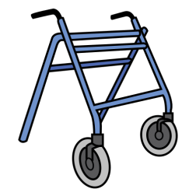 | 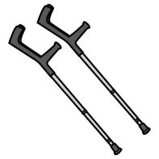
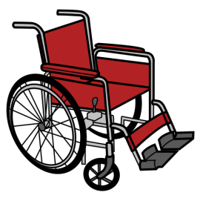 | 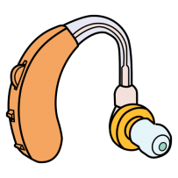

Attività 3. I miei beni di supporto e la loro corretta manutenzione.

In seguito, si può chiedere alle persone AAWID di scrivere -o esprimere verbalmente- se usano qualche prodotto di supporto.

Una volta identificati i beni di supporto che ogni persona AAWID usa, saranno invitati a spiegare come si prendono cura di essi e li puliscono. Per facilitare l'attività, si potrebbe svolgere un dibattito utilizzando alcune delle seguenti domande:

- Pulite i vostri beni di supporto?
- Quanto spesso? Ogni giorno, una volta alla settimana, una volta al mese, quando sono sporchi, mai...?
- Quale prodotto di pulizia usi per pulirli (occhiali, apparecchi acustici, sedia a rotelle...? sapone, prodotti specifici, acqua, con niente?
- Porti i tuoi supporti da qualche parte per farli controllare? Sì/No. Quanto spesso? Solo quando si rompono, una volta all'anno, quando l'assistenza del negozio mi dice di andare?

To finish up this exercise, AAWID can fill out the following template, to practice how to monitor the cleaning frequency or maintenance of their support products.

Bene di support | Data | Data | Data | Data
Occhiali

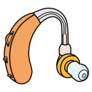
Apparecchi acustici

Sedia a rotelle
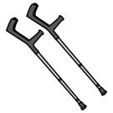
Stampelle
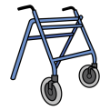
Deambulatore

Dentiera
Altro

Altro

